“Team TRUMAN”  Frank E.  Stefan A.  Bernd D.  Dominik F.  Klaus P. | An Bord des neuesten US Flugzeugträgers  USS Harry S. TRUMAN (CVN 75)  Koper, Slowenien – 2. Feber 2003  >> von Frank EGGER <<
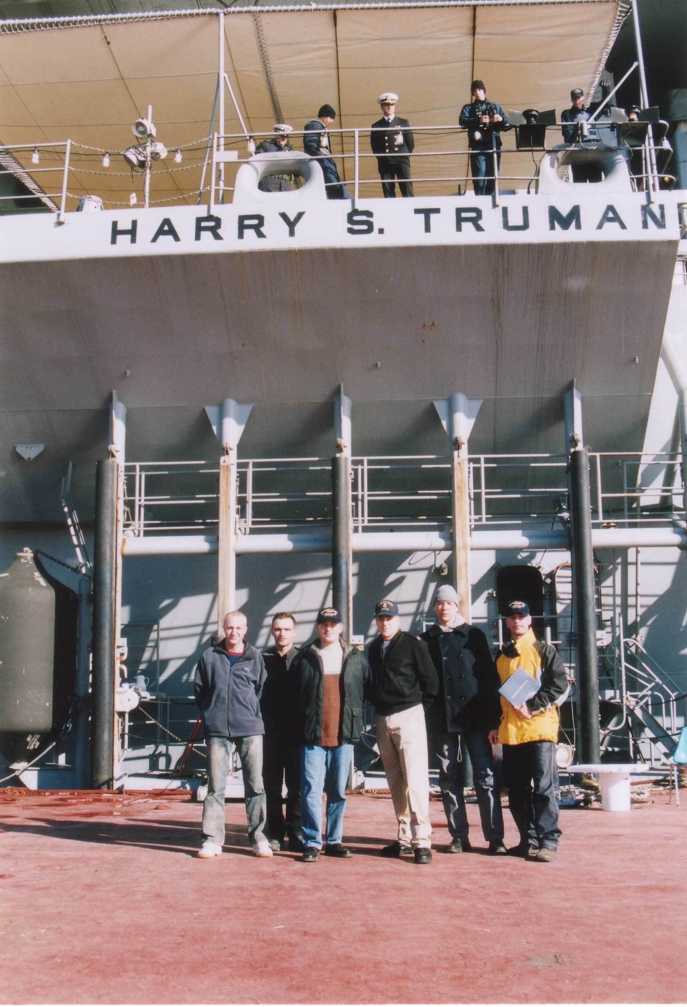 | 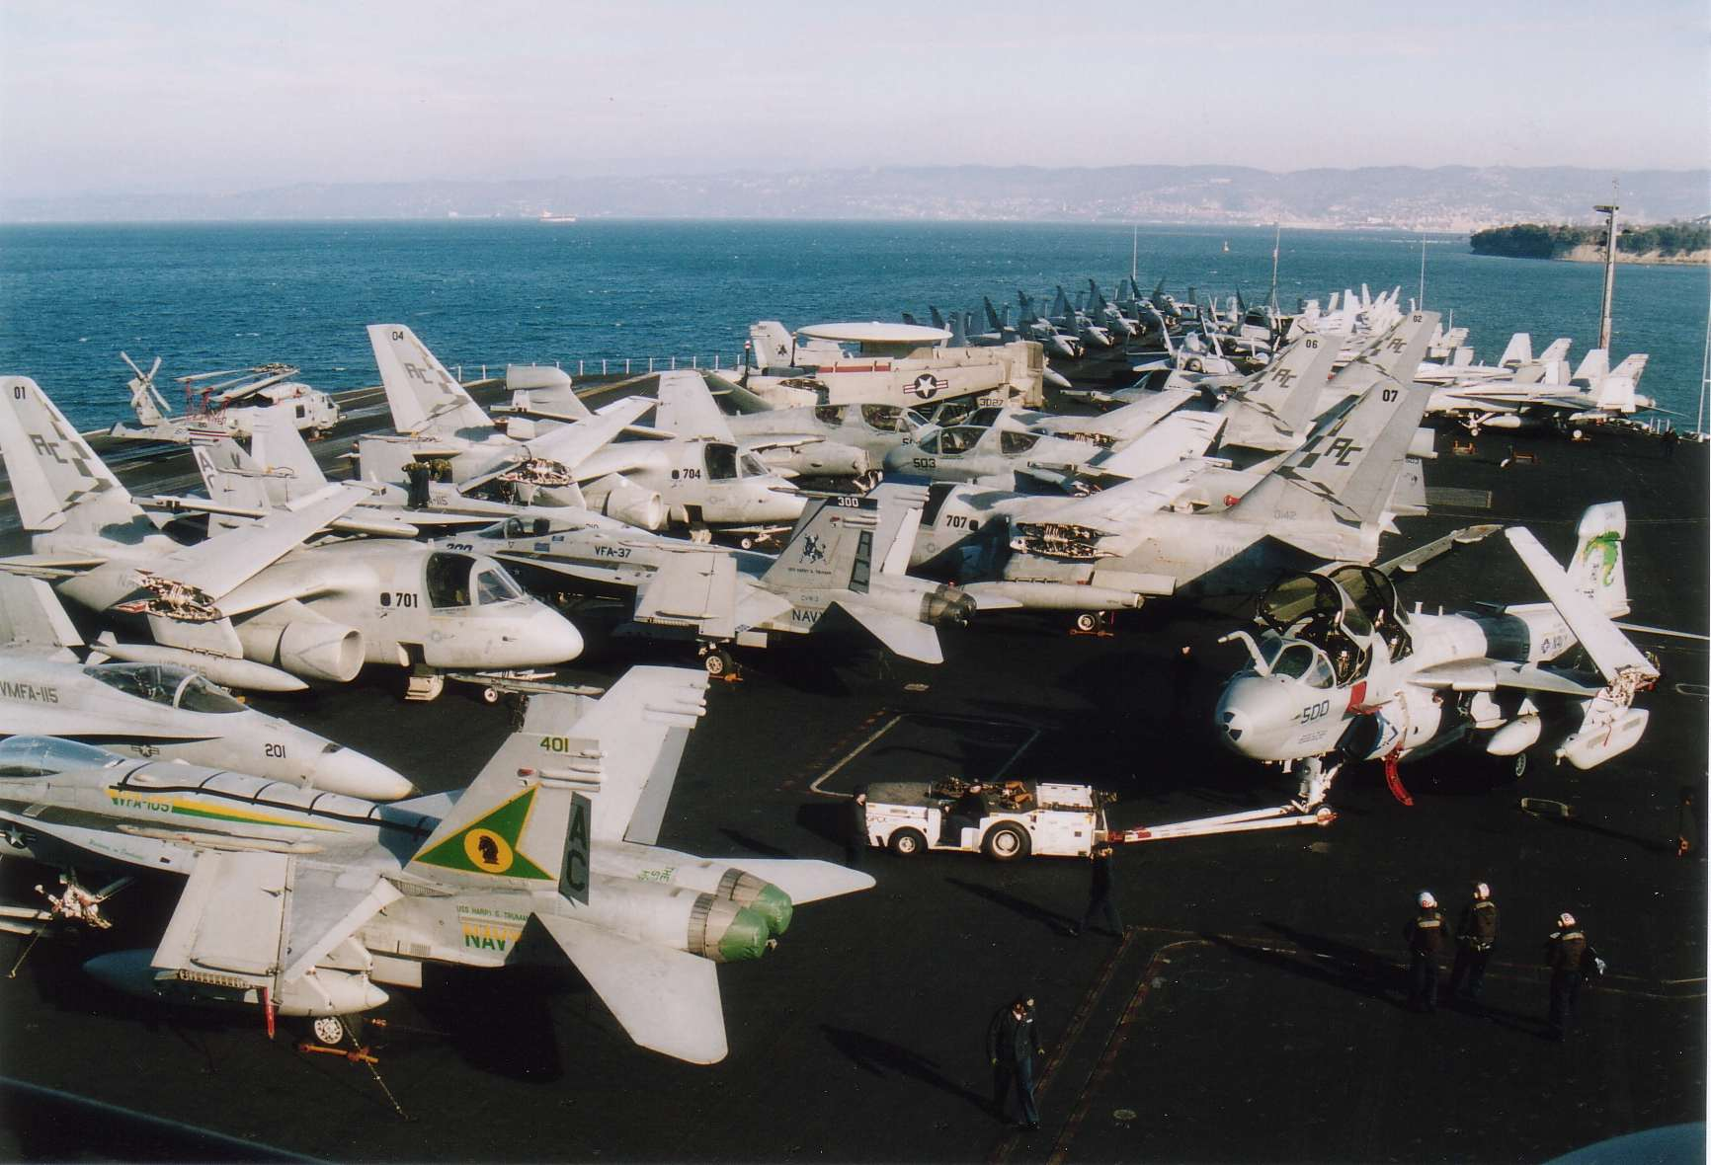
alle Fotos – F. EGGER
(„Full House“ am Flugdeck der USS TRUMAN)

Die am 5. Dezember 2002 aus der Marinebasis NORFOLK, Virginia ausgelaufene USS Harry S. TRUMAN (CVN-75) ist das neueste Modell der US Navy. Die Kiellegung erfolgte am 29. November 1993. Nach ca. 3-jähriger Bauzeit erfolgte am 7. September 1996 der Stapellauf und am 25. Juli 1998, nach ausführlichen Tests, wurde sie offiziell in den Dienst der US Navy gestellt.

Nachdem der erste, planmäßige 6-Monate-Einsatz, vom 28. November 2000 bis 23. Mai 2001, das Schiff und seine „Battle Group“ schon ins Mittelmeer geführt hatte, sollte auch der zweite Einsatz in „unsere“ Gewässer führen. Nach Hafenaufenthalten (Port Visits) in Marseille, Frankreich und Souda Bay (Kreta) führte die TRUMAN Battle Group gemeinsam mit den albanischen Streitkräften im Küstengebiet vor Albanien Übungen durch. Während dieser Übung kam es zu einem Port Visit vor der slowenischen Hafenstadt KOPER. Am Nachmittag des 31. Jänner setzte die USS Harry S. TRUMAN einige Kilometer vor der Hafenanlage von KOPER ihre Anker.

Nachdem eine Genehmigung eingeholt war und ein Besuchstermin am Sonntag, dem 2. Feber um 0900 Uhr angeboten wurde, galt es noch ein Team für dieses Projekt zusammenzustellen. Früh morgens am 2. Feber begann unsere Reise und nachdem in Villach noch zu- bzw. umgestiegen wurde, ging unsere Fahrt weiter in Richtung Slowenien. Erst kurz vor TRIEST erreichte mich via Handy die endgültige Bestätigung. Etwas verspätet erreichten wir KOPER und mussten erst dort fest-stellen, dass das Schiff weit vom Hafen entfernt lag. Während unserer Meldung am im Hafen errichteten US-Checkpoint wurde jedoch mitgeteilt, dass wir schon erwartet werden und für unseren Transport gesorgt sei.
Mit einem Shuttleboot erreichten wir nach ca. 30 Minuten den 335 m langen, 77 m breiten und ca. 40 m hohen, nuklearbetriebenen Flugzeugträger.

An einer am Heck angedockten Plattform erwartete uns schon unser Gastgeber, JOC (SW/AW) Gary BOUCHER der uns, nach kurzer Gepäcksdurchleuchtung & Kontrolle, über einen Zeitraum von über 2 Stunden durch den Träger führte. Wir begannen unseren Rundgang mit einer Besichtigung des Hangardecks auf dem an vielen Flugzeugen gearbeitet wurde. Danach besichtigten wir den Ankerraum von dem aus die beiden Buganker abgelassen bzw. rückgeholt werden. Unser Begleiter erklärte, dass die 2 Anker von dem schon ausser Dienst gestellten Flugzeugträger USS Forrestal (CV-59) stammen und die beiden, über 300 Meter langen, Ankerketten von der USS Saratoga (CV-60) übernommen wurden um das ca. 90000 Tonnen Schiff zu fixieren.

Es ging höher, zum Flugdeck. Bei eisigen Temperaturen und Wind wurde auch dort an den einzelnen Maschinen gearbeitet. Zum Zeitpunkt unseres Besuches waren 70 Flugzeuge und Hubschrauber am Schiff. Über die schon bekannten, steilen Treppen erklommen wir den Aufbau. Dort konnten wir von der Brücke aus einen guten Überblick über das Flugdeck gewinnen. Nach einem Foto im Sessel des Admirals hatten wir noch die Möglichkeit die Flugdeckkontrolle zu begutachten. Auf einer maßstabsgetreuen Nachbildung des Flugdecks wird dort mit maßstabsgetreuen Flachmodellen der exakte Standplatz der einzelnen Flugzeuge dargestellt. Mit verschiedenfärbigen Steckteilen wird an den einzelnen Modellen der Zustand der Flugzeuge markiert (z. B. Wartungszustand, Betankungszustand etc.).

Nach Besichtigung des Traditionsraumes der TRUMAN (eine Nachbildung des „Oval Office“ zur Zeit der Präsidentschaft von Harry S. TRUMAN [33. US Präsident/ 1945 bis 1953] – mit original Marmorplatten aus dem weißen Haus als Fußboden) ging es wieder hinunter zum Hangardeck und nach dem „Einkauf“ von einigen „Souvenirs“ wurden wir herzlich von unserem Gastgeber verabschiedet.

Beeindruckt von der Größe und Organisation eines Schiffes mit über 5500 Mann Besatzung und mit ca. 150 Fotos in den Geräten machten wir uns auf die Heimreise, während dieser im Hafen von TRIEST auch noch ein Zerstörer der USS TRUMAN Battle Group, die USS Donald Cook (DDG-75), gesehen werden konnte.

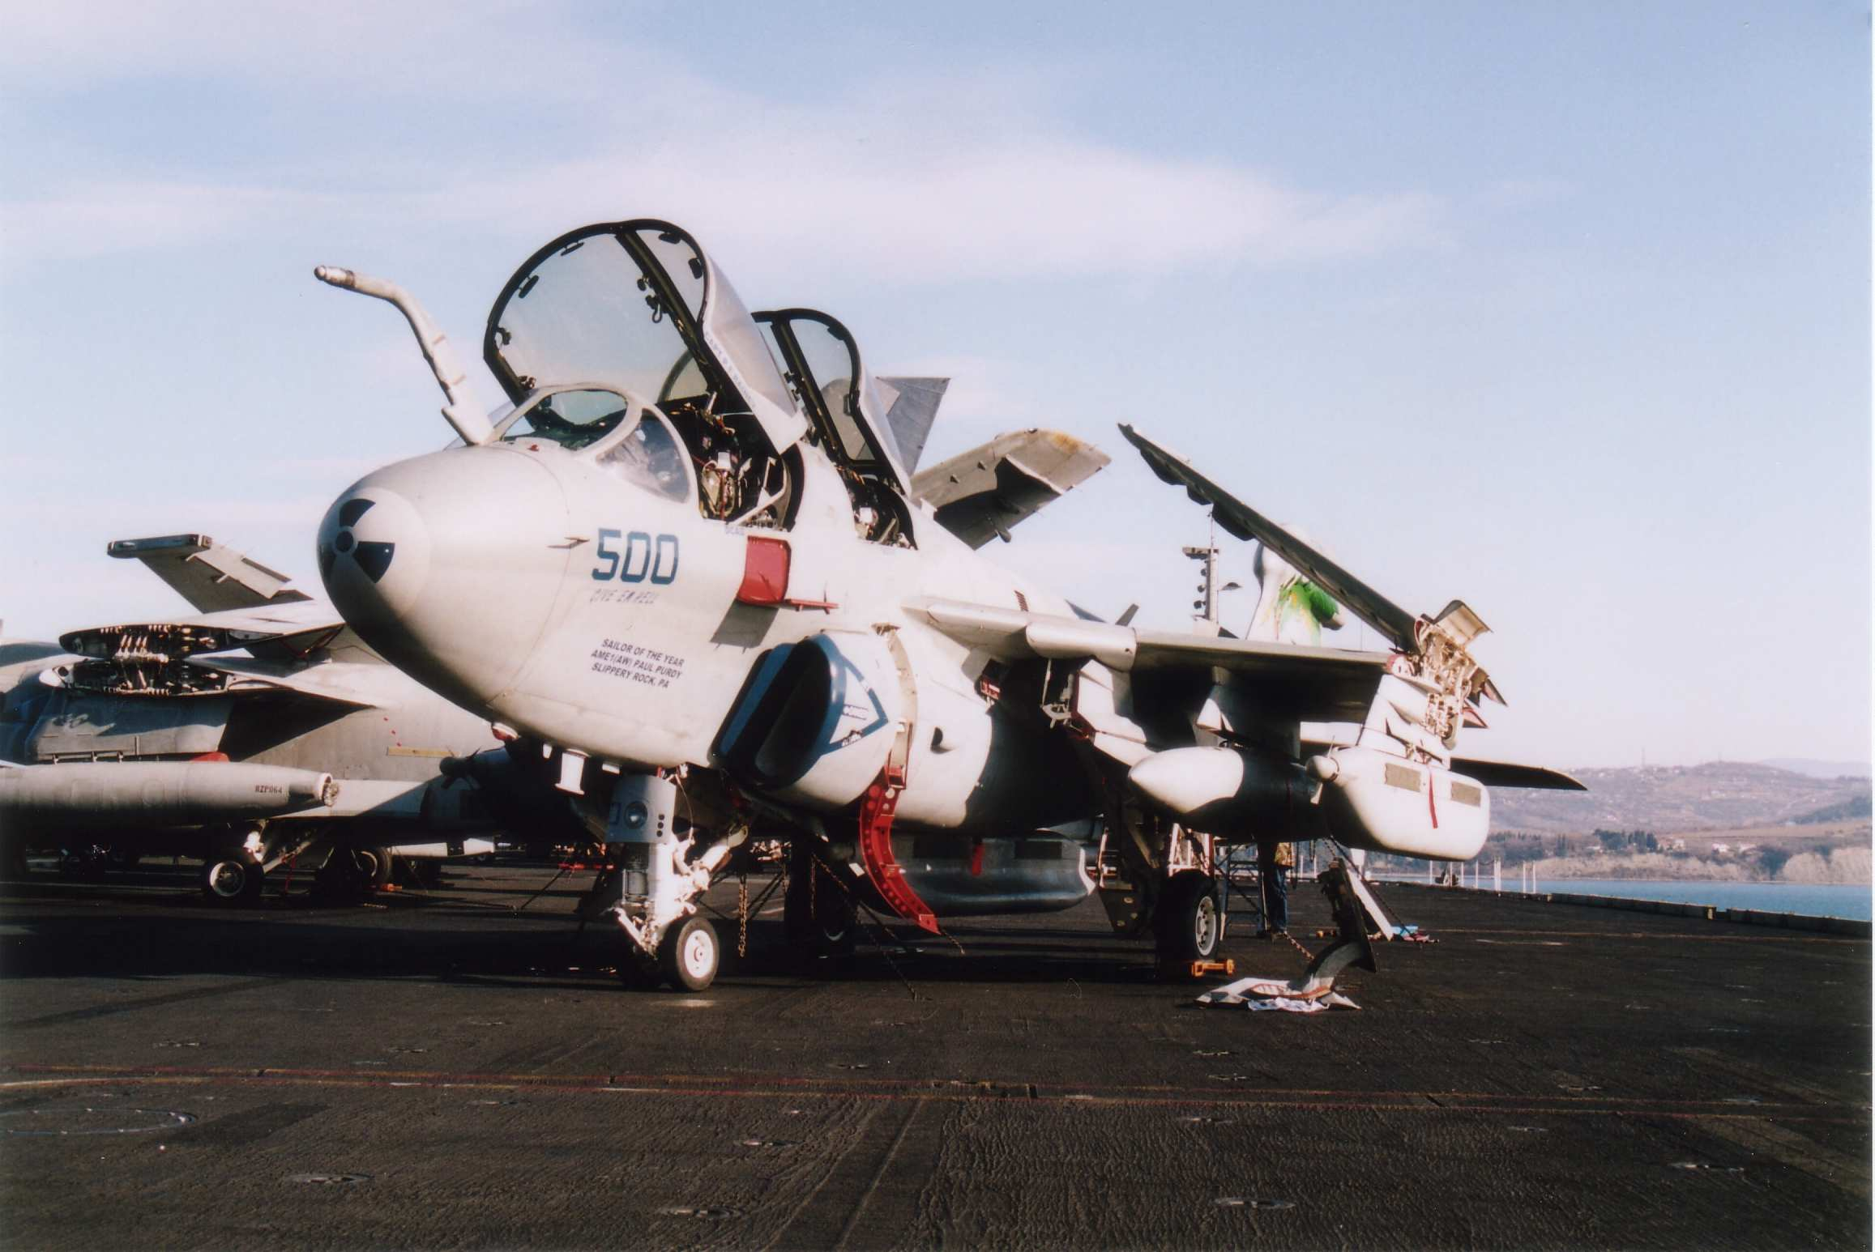 | 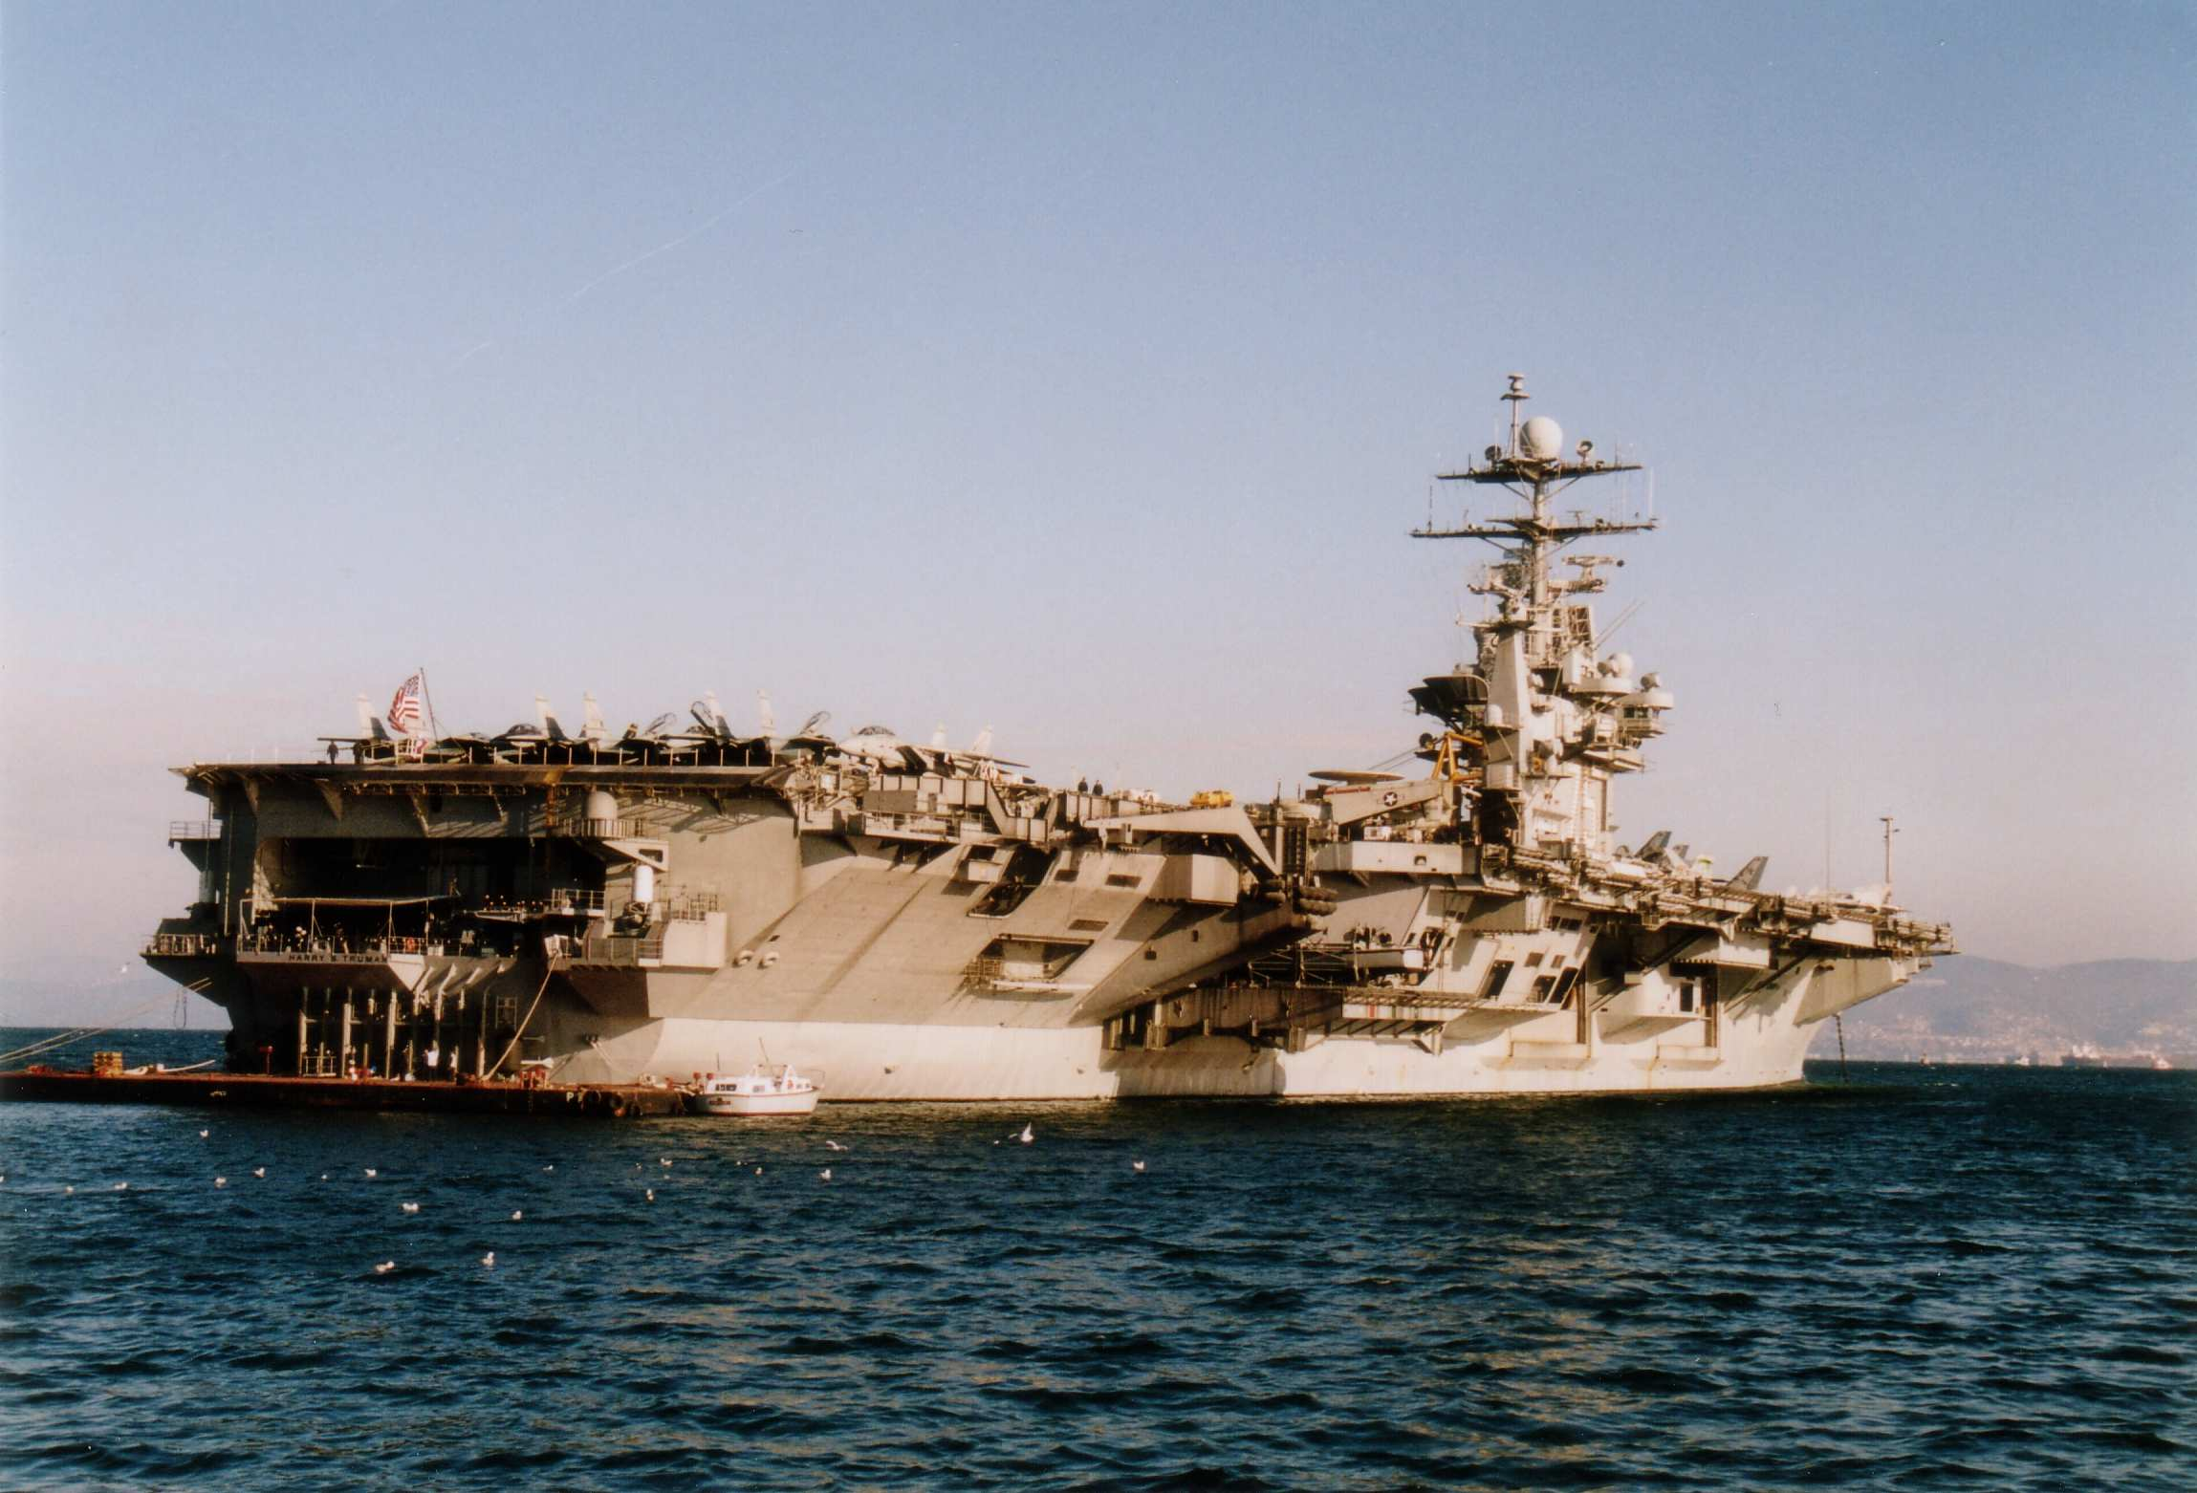
EA-6B „Prowler“ der VAQ-130 kurz vor unserer Ankunft

Die Harry S. TRUMAN „Battle Group“ – Carrier Group 2
Flugzeugträgergeschwader –  Carrier Air Wing 3 (CVW 3) |  |  | Über- und Unterwasserschiffe der TRUMAN Battle Group
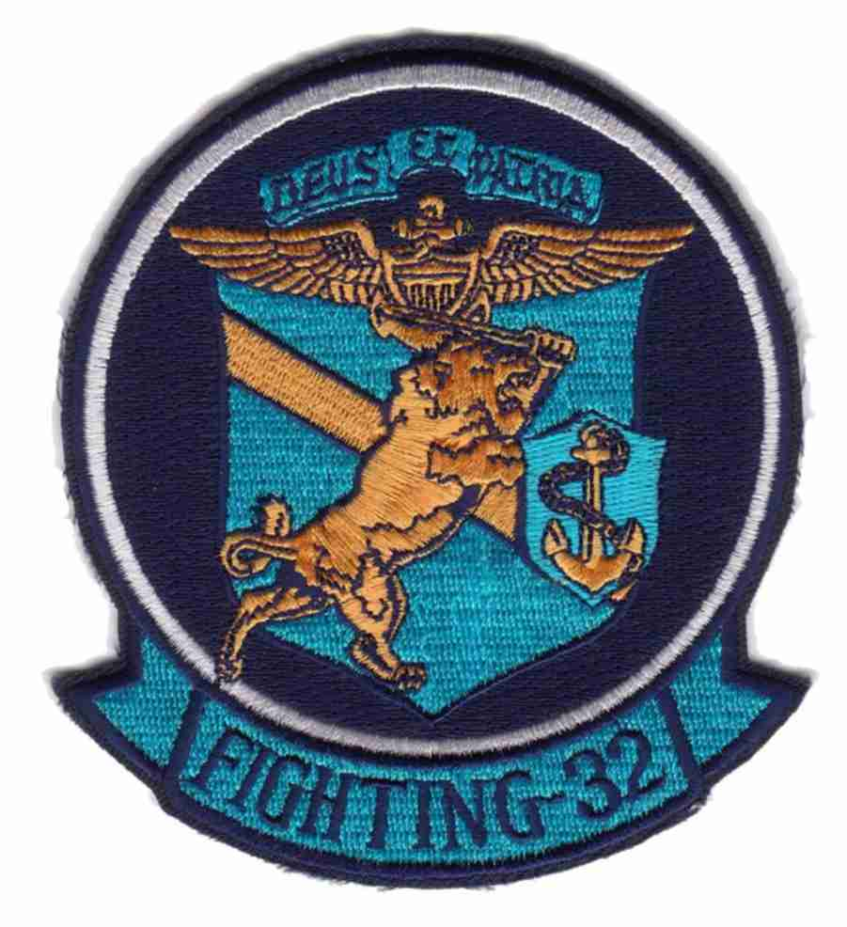 | Jagdstaffel  Fighter Squadron 32  (VF-32) “Swordsmen”  10 x F-14B “Tomcat” |  | 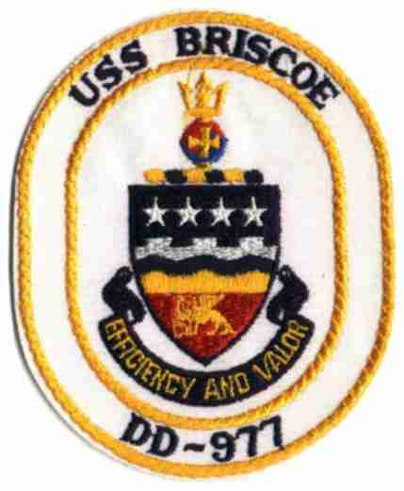 | Spruance-Klasse – Zerstörer  USS Briscoe (DD-977)  (3. Juni 1978)
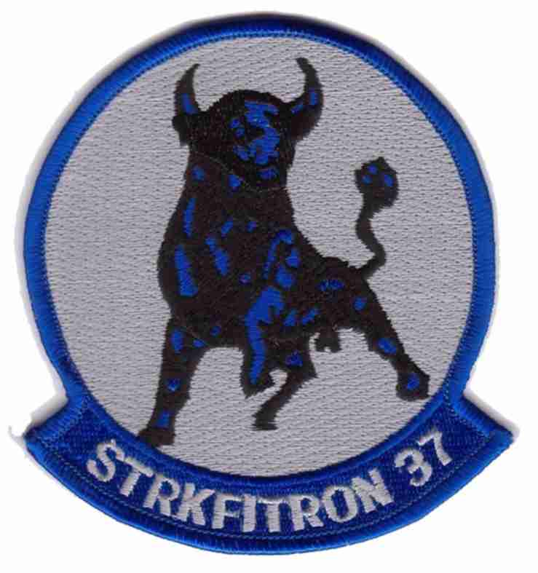 | Jagdbomberstaffel  Strike Fighter Squadron 37  (VFA-37) “Bulls”  12 x F/A-18C(N) “Hornet” |  | 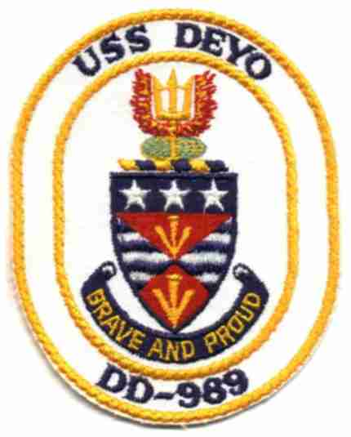 | Spruance-Klasse – Zerstörer  USS Deyo (DD-989)  (22. März 1980)
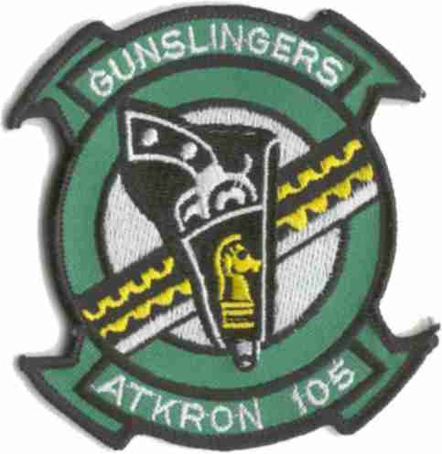 | Jagdbomberstaffel  Strike Fighter Squadron 105  (VFA-105) “Gunslingers”  12 x F/A-18C(N) “Hornet” |  | 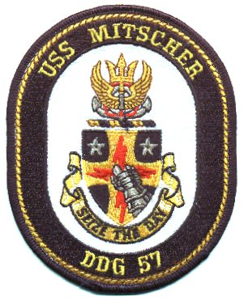 | Arleigh-Burke-Klasse – Zerstörer  USS Mitscher (DDG-57)  (10. Dezember 1994)
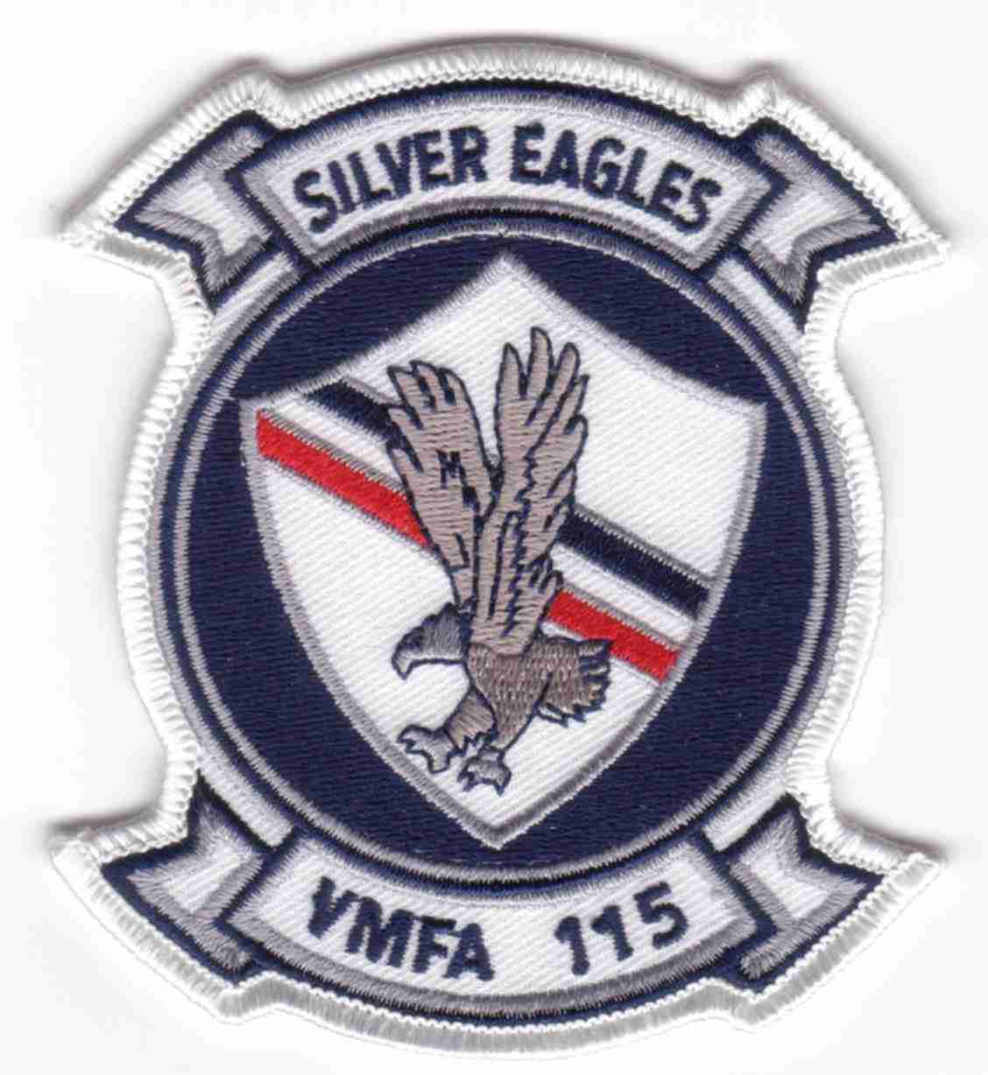 | Jagdbomberstaffel  Marine Strike Fighter Squadron 115  VMFA-115 “Silver Eagles”  11 x F/A-18+ “Hornet” |  | 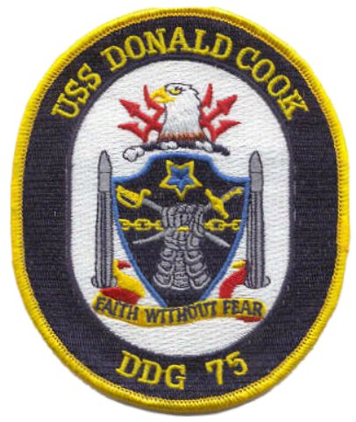 | Arleigh-Burke-Klasse – Zerstörer  USS Donald Cook (DDG-75)  (4. Dezember 1998)
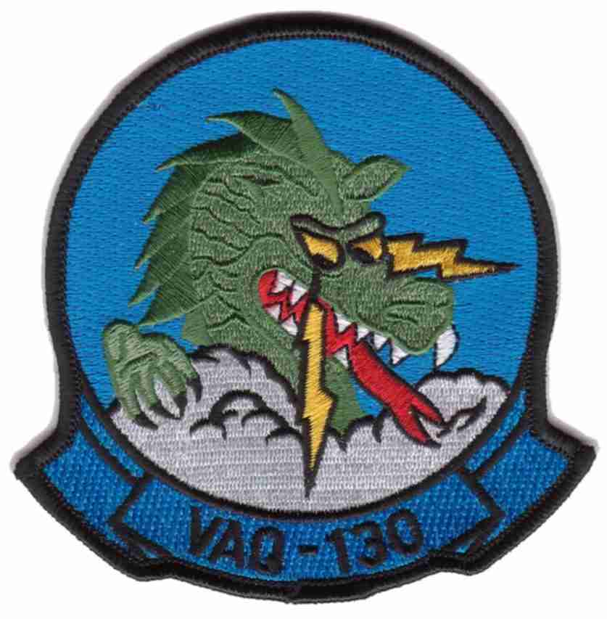 | Elektronische Kampfführungs-Staffel  Electronic Attack Squadron 130  VAQ-130 „Zappers“  4 x E/A-6B „Prowler“ |  | 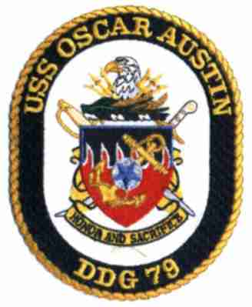 | Arleigh-Burke-Klasse – Zerstörer  USS Oscar Austin (DDG-79)  (19. August 2000)
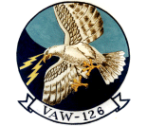 | Frühwarn- & Kontroll Staffel  Airborne Early Warning Squadron 126 VAW-126 “Seahawks”  4 x E-2C “Hawkeye” |  | 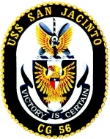 | Ticonderoga-Klasse – Kreuzer  USS San Jacinto (CG-56)  (23. Jänner 1988)
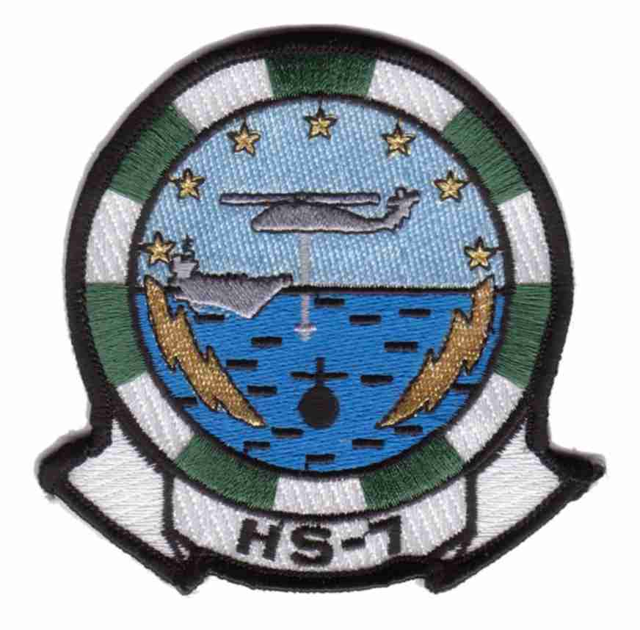 | Hubschrauber Anti-U-Boot Staffel  Helicopter Antisubmarine Squadron 7  HS-7 “Dusty Dogs”  4 x SH-60F / 3 x HH-60H |  | 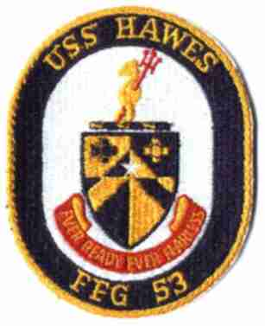 | O. H. Perry-Klasse – Fregatte  USS Hawes (FFG-53)  (9. Feber 1985)
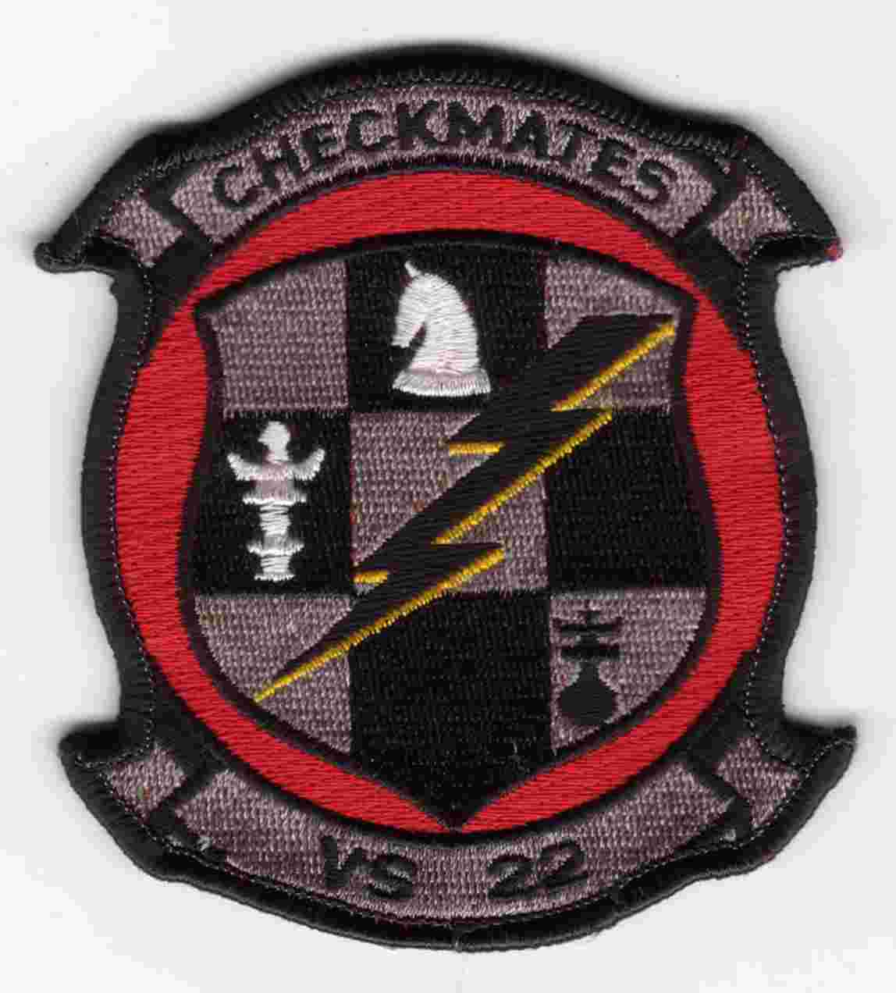 | U-Boot-Jagd- & Kontroll Staffel  Sea Control Squadron 22  VS-22 “Checkmates”  8 x S-3B “Viking” |  | 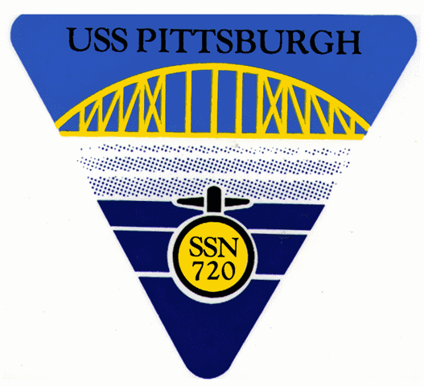 | Los Angeles-Kl. – Jagd-U-Boot  USS Pittsburgh (SSN-720)  (23. November 1985)
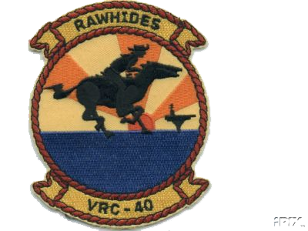 | Transport Staffel  Fleet Logistics Support Squadron 40  VRC-40 “Rawhides”  2 x C-2A “Greyhound” |  | 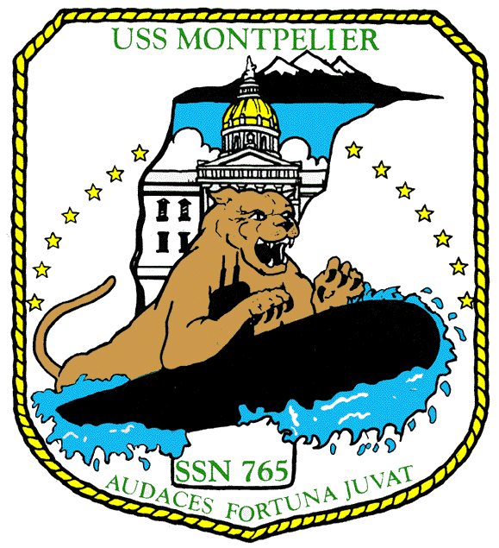 | Los Angeles-Kl. – Jagd-U-Boot  USS Montpelier (SSN-765)  (13. März 1993)
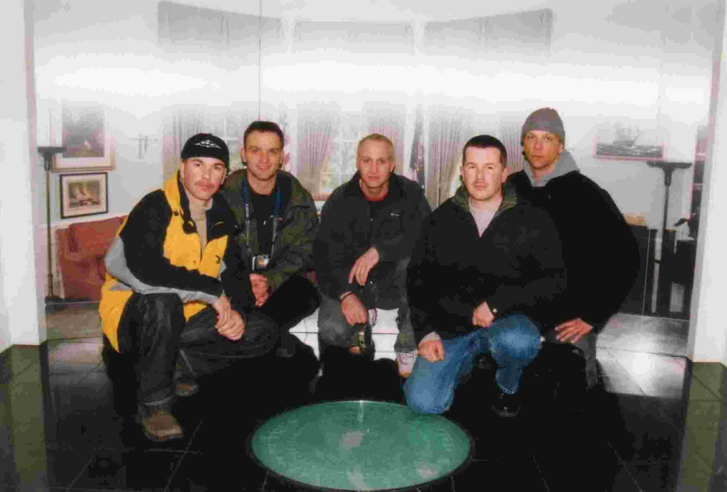 |  | 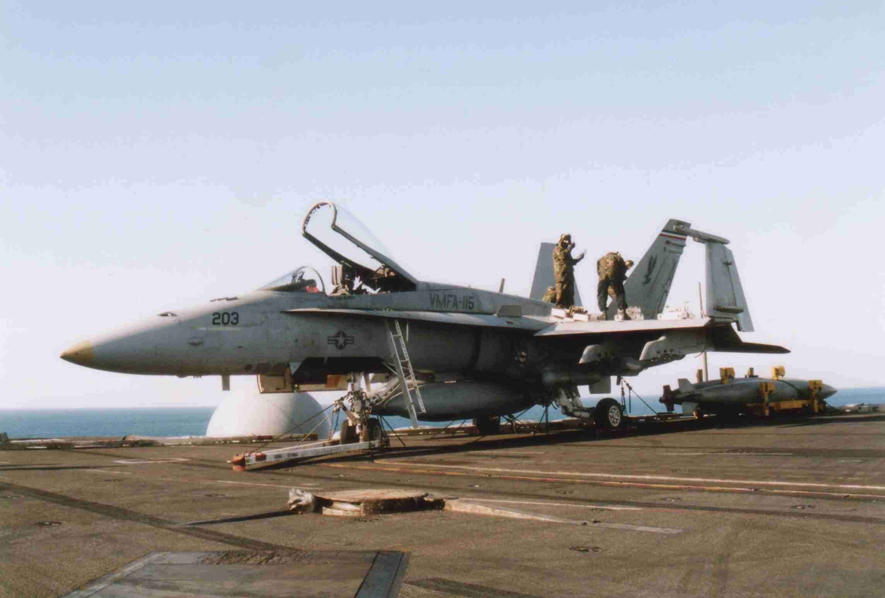
im „Oval - Office“ |  | F/A-18A+ der VMFA-115

